Projektsteckbrief
WK-ID  DEBB6962_1741 |  | WK-Name  Alte Oder |  | Gewässername  Alte Oder |  | ID Planungsbereich  PB 35
Untersuchungsraum  UR 6 - Teilabschnitt Havel-Oder-Wasserstraße |  |  |  |  |  | Abschnitts-ID  05.04_Alte Oder bis 05.06_Alte Oder
Projekttitel
Entwicklung eines Aufwertungsstrahlweges oh. Hohensaaten
Allgemeine Angaben
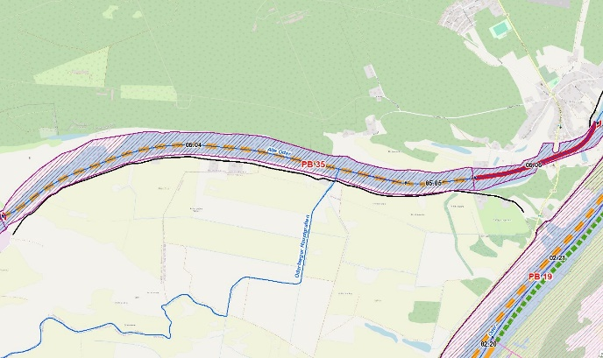 |  |  |  | Stationierung (Fluss-km von – bis)  47,75 bis 42,55
Abschnittslänge
5213,4 m
Lagebeschreibung
östl Ende Betriebsgelände OSB Oderberger Stahlbau bis Einlauf Ostschleuse bei Hohensaaten
Landkreis
Märkisch-Oderland, Barnim
Gemeinden
Oderberg, Bad Freienwalde (Oder)
Kurzbeschreibung Maßnahmenfläche
Eingedeichtes Vorland mit Offenlandflächen, teils Hinterland betroffen, landwirtschaftlich genutzte Altaue
Flächeninanspruchnahme (dt. Territorium)
850,94 ha
Projektziele
Beschreibung:
Der hydromorphologische Zustand im Abschnitt 05.06_Alte Oder des Planungsbereiches ist gemäß der Anwendung des angepassten Strahlwirkungs-Trittsteinkonzeptes zu erhalten. Ziel in diesem Abschnitt ist der Erhalt vorhandener Habitat- und Uferstrukturen. Das Deichvorland der beiden Abschnitte oberstrom soll zu einem Aufwertungsstrahlweg entwickelt werden. Ziele sind:
- Verbesserung der Strukturgüte,
- Verbesserung der lateralen Vernetzung und
- Verbesserung der Anbindung der Aue an das Abflussgeschehen sowie die Dynamik
- zur Verbesserung der Lebensraumbedingungen für Fische, Makrozoobenthos und Makrophyten.

Folgende Maßnahmenziele sind vorgesehen:
- Abflachung Uferrehnen,
- Schaffung durchströmter Flachwasserbereiche im Vorland,
- Initialisierung ufer- und auentypischer Gehölze.
Planerische Randbedingungen
Restriktionen
- Uferverbau, Deichlinie, Wasserstraßennutzung, Infrastruktur (Brücke), Siedlungsflächen
Randbedingungen (bei weiterführender Planung zu berücksichtigen)
- keine
Entwicklungsziele
Abschnitts-ID | Entwicklungsziel gemäß STK (dt. Territorium) |  |  | Anmerkung zu Entwicklungsziel
05.04 | Aufwertungsstrahlweg entwickeln |  |  | Zielerreichung WRRL durch Umsetzung der Maßnahmen im eingedeichten Vorland möglich, Anlegen eines gewässerbe-gleitenden Gehölzsaums
05.05
05.06 | Durchgangsstrahlweg erhalten |  |  | Ziele WRRL unter Berücksichtigung des angepassten Strahlwirkungs-Trittsteinkonzepts bereits erreicht (Verschlechterungsverbot)
Maßnahmenplanung
Maßnahmenziel  ☒ Verbesserung Durchgängig- keit (linear und lateral) |  | ☒ Verbesserung  Habitatstruktur |  | ☐ Verbesserung  Wasserhaushalt |  | ☐ sonstige  Verbesserung
Einzelmaßnahmen | Abschnitts-ID | Maßnahmenbeschreibung |  |  |  | LAWA-MN-Typ | Potenzieller MN-Träger
G1.1 | 05.04, 05.05 | Initiieren einer naturnahen Sohlentwicklung |  |  |  | 71, 72 | WSV
(G1.2) | 05.04, 05.05 | Geschiebemanagement |  |  |  | 77 | WSV
U2.2 | 05.04, 05.05 | Naturnahe Uferstrukturen erhalten/entwickeln |  |  |  | 73 | WSV
U2.3 | 05.04, 05.05 | strömungsberuhigte Flachwasserzonen erhalten/entwickeln |  |  |  | 71, 73 | WSV
U3.1 | 05.04 - 05.06 | Ufervegetation erhalten/entwickeln/ersetzen (Schilf/Hochstauden/Gehölze) |  |  |  | 73 | WSV
(U3.2) | 05.04, 05.05 | Neophyten-Management (Ufer) |  |  |  | 73, 94 | WSV
A1.3 | 05.04 | Zufluss naturnah entwickeln (Oderberger Hauptgraben) |  |  |  | 73, 74 | Land/Dritte
S1.1 | 05.04 - 05.06 | Gewässerunterhaltung anpassen/optimieren |  |  |  | 79 | WSV
S2.1 | 05.04, 05.05 | Reduzierung schifffahrtsinduzierter Belastungen |  |  |  | 95 | WSV
Allgemeine Hinweise zur Maßnahmenplanung
- keine
Zeithorizont Maßnahmenumsetzung
Zeitlicher Horizont |  |  | Auflistung Einzelmaßnahmen
kurzfristig bzw. dauerhaft |  |  | U2.2, U2.3, U3.1, (U3.2), S1.1, S2.1
mittelfristig |  |  | G1.1, (G1.2)
langfristig |  |  | A1.3
Vorschläge für konkrete Einzelmaßnahmen
Beschreibung und Verortung |  |  | Abbildung
A1.3 – Naturnahe Entwicklung des Zuflusses Oderberger Hauptgraben bei Fluss-km 44,8 |  |  | 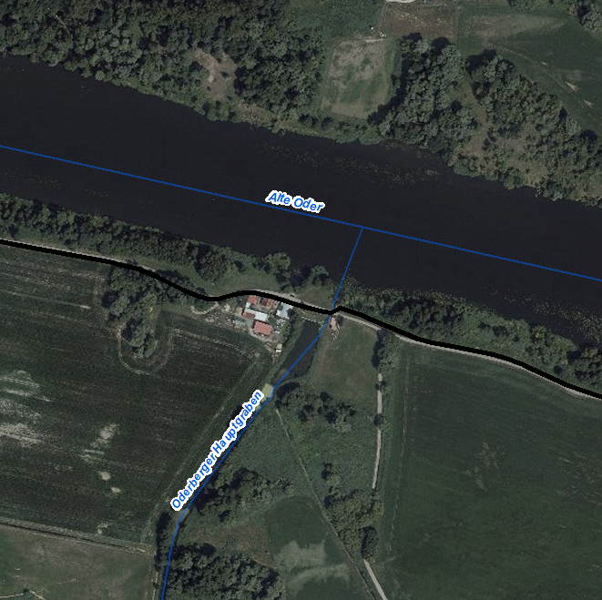
Priorisierung
PRIO-Gesamtwert |  |  | Bemerkung
Planungs-/Genehmigungsbedarf
Voraussichtliches Planungs-/Genehmigungsverfahren |  | ☐ Unterhaltungs-  maßnahme |  | ☐ Genehmigung/  Planfeststellung |  | ☒ Verfahrensart noch  abzustimmen
Verträglichkeiten (Details siehe Abschnittsblätter, Einschätzungen zu Synergien & Konflikten) |  | Verträglichkeit mit Hochwasserschutz  ☒ ja  ☐ nein |  | Verträglichkeit mit Natura 2000  ☒ ja  ☐ nein |  | Verträglichkeit mit sonstigem Naturschutz  ☒ ja  ☐ nein
Synergien (Details siehe Abschnittsblätter) |  | ☐ Verbesserung  Hochwasserschutz |  | ☒ Umsetzung FFH-  Managementplanung |  | ☒ Verträglichkeit mit  Gewässerunterhaltung
Hinweise für weitere Planungsschritte
- keine
Anforderungen an die Gewässerunterhaltung
- Zulassen von Totholz (ggf. befestigen), Zulassen des Verfalls von Uferbefestigungen, Initialisierung und Entwicklung von durchströmten Flachwasserbereichen
Flächensicherung
Flächenverfügbarkeit  ☒ Flächen vollständig im  Eigentum öffentlicher Hand |  | ☐ Flächen teilweise im Eigentum öffentlicher Hand |  | ☐ Grunderwerb  erforderlich |  | ☒ MN-Umsetzung ohne  Grunderwerb möglich
Erläuterung zur Flächenverfügbarkeit
- keine

Stand: 12.06.2024

